«Ремтехсервис»тагы 22 еллык «Нью Холланд» лар бүген дә уракта җир җимертеп эшлиләр
2000 елда районга сары төстә, Германиядә җитештерелгән беренче чит ил комбайннары кайтты.
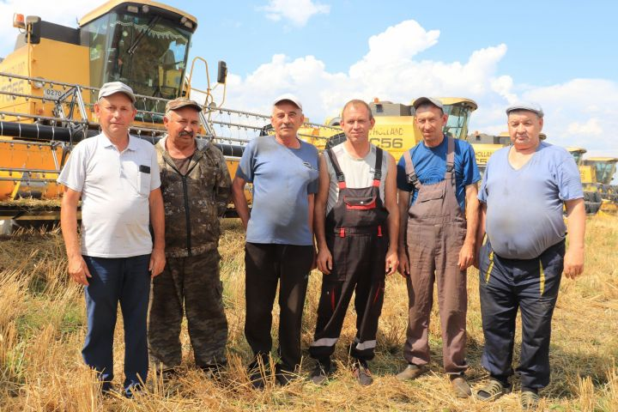

Бу ул вакыттагы “Дон” нар белән чагыштырганда, җир белән күк аермасы сыман техника иде. “Кабинасында кондиционерга кадәр бар икән“ дип, ул комбайннар турында тел шартлатып сөйләгәннәре хәзер дә хәтеремдә.
Шөкер, ышанычлы техникага бик оста механизаторлар беркетелгән булган. Биш комбайнның дүртесендә бүген дә шул ук комбайнчылар эшли.
Түбән Әлкидәге “Ремтехсервис” предприятиесе – транспорт хезмәте күрсәтүче оешма. Игеннәрне урып-җыю эше башлангач, алар килешүләр нигезендә авыл хуҗалыгы хезмәтчәннәренә ярдәмгә киләләр. Шулай ук предприятие йөк ташу хезмәте күрсәтә. Басуларга известь кертү кебек мөһим хезмәтләрне дә алар башкара. Өч дистә кешесе булган бу коллектив күп еллардан бирле районда тотрыклы гына эшли. Билгеле, предприятиенең уңышлы эшләвендә аның тәҗрибәле, белемле җитәкчесе Рәис Галимуллинның да тырышлыгы зур. Элегрәк районда күпме хезмәт коллективлары акрынлап таралды. Ә “Ремтехсервис” күпкырлы эшчәнлеген уңышлы гына дәвам итә бирә.

